Fribilletter for SIND medlemmer til Københavns Historiske marked 2024 i pinsen
Fredag d. 17. – 20. maj 2024
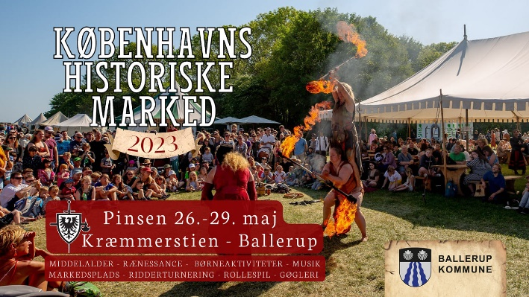
SIND tilbyder fribilletter som KHM har sponseret.
For at få en billet skal du være medlem af SIND og du skal Kontakte Randi (Formand) og det kan du gøre på følgende måde. SMS til 26723102 eller skriv til bfh@sind. Historisk marked i emnefeltet. Skriv dit navn og dit telefonnummer. Du bliver kontaktet.
Det er muligt at få én billet ekstra billet til en ledsager og adgangen til "Københavns historiske marked” i hele pinsen. Du kan frit komme og gå som du vil.
Hvordan får du billet?
Når du har fået tilsagn om 1-2 billetter af Randi. Kan man møde op foran hovedindgangen til KHM. Lørdag d. 18. maj imellem kl. 11.30 til kl. 12.00 møde Randi – du vil komme finde mig, jeg står med noget let genkendeligt med SIND.
Bemærk!“EGKNU” har fødselsdag i pinsen

Åbningstider / Pinsen 2024
Lørdag 18. Maj: 10:00-18:00,
Søndag 19. Maj: 10:00-18:00
Mandag 20. maj: 10:00-17:00

Adresse: Kræmmerstien 1, 2750 Ballerup
Se mere her: https://khm.dk/historie/

